Criação Conta

Com autenticação

Envio do Payload

{

    "nome_1": "WARRIOR INDUSTRIA E COMERCIO DE CONFECCOES EIRELI - ME",

    "cnpj": "26315693000103",

    "emails": [

        "teste@teste.com.br"

    ],

    "rua": "HUGO CINI",

    "numero": "187",

    "suplemento": "",

    "bairro": "CAJURU",

    "cidade": "CURITIBA",

    "cep": "82940290",

    "estado": "PR",

    "pais": "BR",

    "telefone": "(12) 3445-6789",

    "telefone_alternativo": **null**,

    "inscricao_estadual": "",

    "inscricao_municipal": "PENDENTE",

    "codigo_sap": **null**,

    "id_sugar": "1d606ddc-c0ac-11ec-97b9-02df47d122c6",

    "forma_de_pagamento": **null**,

    "cnae": "4781400 - Comércio varejista de artigos do vestuário e acessórios",

    "contribuinte": **null**,

    "porte_receita": "ME",

    "grupo_cliente": **null**,

    "setorindustrial": "0001",

    "cod_ind": "9999",

    "grupo_contas": "ZPJU"

}

Fila Middleware

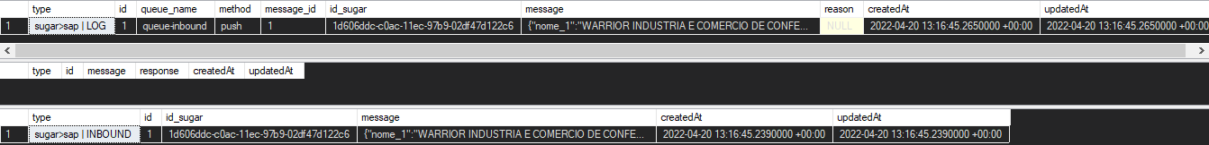

Criada no SAP

Alteração Conta

Envio do Payload

{

    "nome_1": "WARRIOR INDUSTRIA E COMERCIO DE CONFECCOES EIRELI - ME",

    "cnpj": "26315693000103",

    "emails": [

        "teste@teste.com.br"

    ],

    "rua": "HUGO CINI",

    "numero": "187",

    "suplemento": "",

    "bairro": "CAJURU",

    "cidade": "CURITIBA",

    "cep": "14575455",

    "estado": "PR",

    "pais": "BR",

    "telefone": "(12) 34456-7800",

    "telefone_alternativo": "",

    "codigo_sap": "0000179099",

    "id_sugar": "1d606ddc-c0ac-11ec-97b9-02df47d122c6",

    "grupo_cliente": **null**,

    "inscricao_municipal": "PENDENTE",

    "setorindustrial": "0001",

    "cod_ind": "9999",

    "grupo_contas": "ZPJU"

}

Fila Middleware

{

    "interface": [

        {

            "cliente": {

                "id": 1048,

                "numero_cliente": "4e6de3ea-c0b2-11ec-800c-06be4ff698d4",

                "grupo_contas": "ZPJU",

                "codigo_sap_conta": **null**,

                "nome_1": "LOJAS AMERICANAS S.A. - DEMAIS",

                "termo_pesquisa": "",

                "rua": "SACADURA CABRAL",

                "numero": "102",

                "suplemento": "",

                "bairro": "SAUDE",

                "cidade": "RIO DE JANEIRO",

                "codigo_postal": "20081902",

                "pais": "BR",

                "regiao": "RJ",

                "telefone": "(11) 11111-1111",

                "telefone_alternativo": **null**,

                "emails": {

                    "email": [

                        "teste@teste.com.br"

                    ]

                },

                "conta": {

                    "cnpj": "33014556000196",

                    "inscricao_estadual": "",

                    "inscricao_municipal": "PENDENTE",

                    "setorindustrial": "0001",

                    "cod_ind": "9999",

                    "endereco_uri": "4e6de3ea-c0b2-11ec-800c-06be4ff698d4"

                },

                "contato": {

                    "pessoa_contato": "",

                    "cliente": "",

                    "primeiro_nome": "",

                    "sobrenome": "",

                    "telefone_contato": "",

                    "telefone_celular_contato": "",

                    "departamento": "",

                    "emails": {

                        "email": []

                    }

                }

            }

        }

    ]

}